BONJOUR ,

JE SUIS DYLAN .
JE SUIS À L’IME ET J’AI PARTICIPÉ AUX DÉFIS DE LA SÉCURITÉ ROUTIÈRE.

LORSQUE JE SUIS DANS LE BUS OU LE TAXI DE L’IME :
- je mets ma ceinture de sécurité
- je ne me détache pas, sauf quand j’arrive à l’IME, ou au foyer
- je ne joue pas au ballon dans le véhicule

LORSQUE JE SUIS UN PIÉTON , DANS LA RUE :
- je ne mets pas mes écouteurs
- je regarde à gauche et à droite et encore à gauche avant de traverser
- je traverse quand le petit bonhomme est vert

J’AI REGARDÉ LES VIDÉOS ET J’AI JOUÉ AU LOTO DES PANNEAUX DE SÉCURITÉ ROUTIÈRE :
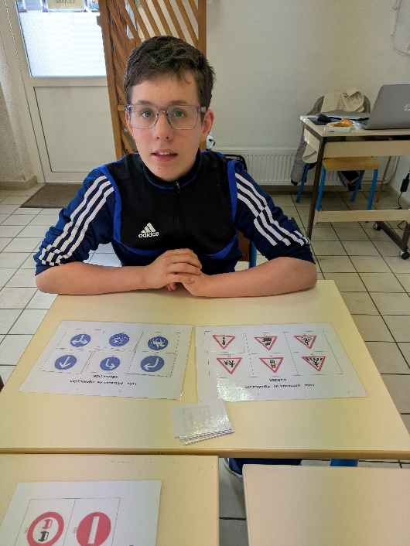

JE VAIS FAIRE UNE SORTIE EN VILLE LUNDI , ET JE ME PRÉPARE POUR PASSER LE PERMIS PIÉTON.

